Alkmaar - Een Hollandse handelsstad
- Wie zich het westen van Nederland voorstelt zoals het 1000 jaar geleden geweest moet zijn, vraagt zich af waarom mensen juist dit drassige gebied voor bewoning hebben uitgekozen.
- De vroege inwoners van Holland lieten zich niet afschrikken door de ongunstige natuurlijke gesteldheid, maar vestigden zich op de hoger en droger gelegen delen van de streek.
- Op de strandwallen, die door hun hoogte bescherming boden tegen de zee, ontstonden nederzettingen als Leiden, Haarlem en Alkmaar.
- De waterwegen in de omgeving boden deze steden goede handelsmogelijkheden.

Het Venetië van het Noorden
- Het eerste dat bij het bestuderen van de Alkmaarse plattegrond opvalt, is het rechthoekige stratenpatroon, tussen het Noord-hollands Kanaal en de Singelgracht.
- Alkmaar is dan ook geen organisch gegroeide stad, maar is volledig planmatig aangelegd.
- De oorspronkelijke nederzetting lag ongeveer op de plaats van de St. Laurens-kerk (11).
- Het dorp werd daar vandaan in oostelijke richting uitgebouwd.
- Toen er in de 12de eeuw een markt en een tol kwamen kon Alkmaar zich ontwikkelen tot een belangrijke handelsstad.
- In de eeuw daarna werd het water ten oosten van de stad drooggelegd om verdere uitbreiding mogelijk te maken.
- Het nieuw verworven gebied noemde men Fnidsen, een verbastering van Venetië.
- Ongetwijfeld had die naam niet alleen te maken met de waterrijkdom, maar ook met de handelsreputatie van de stad aan de Adriatische Zee.

Victorie
- Nadat in 1568 de Tachtigjarige Oorlog uitbrak, ging het Alkmaar voor de wind.
- De faam van de stad kreeg een nationalistisch tintje toen de Spanjaarden er in 1573 hun eerste grote nederlaag leden: 'bij Alkmaar begint de victorie'.
- Gaandeweg werd de stad minder belangrijk voor de scheepvaart, maar gelukkig bleek de handel in de landbouwproducten uit de omgeving een goed alternatief.
- De hoop dat de aanleg van het Noordhollands Kanaal in de 19de eeuw Alkmaar weer interessant zou maken voor de scheepvaart bleek ijdel.

Kaas mevrouw, u weet wel waarom
- De kaasmarkt (van half april tot half september elke vrijdag van 10 tot 12 uur) heeft Alkmaar het imago gegeven van een kaasstad, zelfs nog meer dan Gouda of Edam.
- Toch was kaas vroeger maar één van de vele producten die werden verhandeld.
- De markt was al van belang in de 12de eeuw, toen er bouwmaterialen voor de Egmondse abdij, aangevoerd over de vele meren die de stad toen om ringden, werden doorverkocht.
- In 1520 werd de Bierkade aangelegd, in 1582 voltooide men de Kaaswaag en in de 17de eeuw werd het Accijnshuis gebouwd.
- Dat de nadruk na die bloeitijd is komen te liggen op de kaasmarkt, had weinig te maken met het toerisme, maar werd veroorzaakt door het afnemende succes van de andere handel, na de opkomst van makkelijker bereikbare, concurrerende steden.

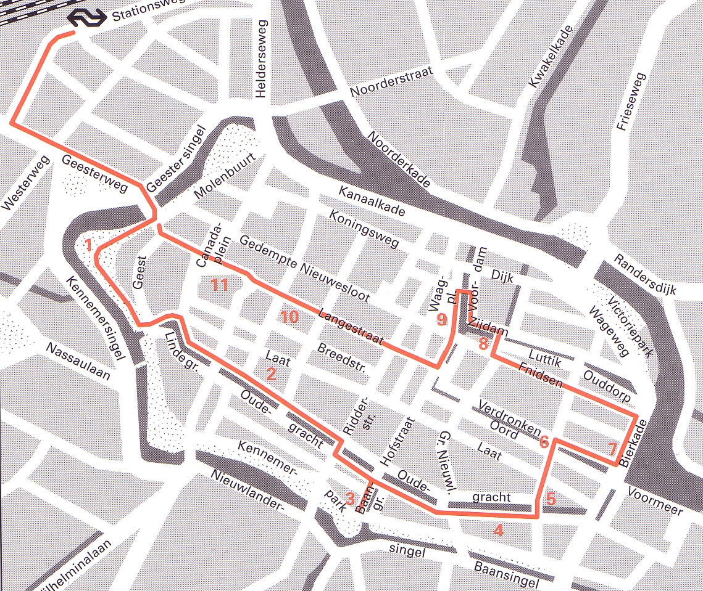
Langs de route Startpunt NS station Lengte: 7 kilometer, Duur: ± 2 uur.
- Waar ooit kanonnen stonden opgesteld, ligt nu een wandelpark met beelden (1).
- Werp daar een blik op het theekoepeltje aan de overkant en loop dan door naar één van de kerken waarmee aan het eind van de vorige eeuw zo kwistig werd gestrooid door architecten als Pierre Cuypers.
- De facade verlicht met zijn flankerende torens enigszins de neogotische somberheid.
- Aan de Oude Gracht (2), vroeger het domein van de Alkmaarse koopmanselite, verdringen zich de monumentale woonhuizen.
- Laat u de drie trapgevels op de nummers 180 tot 182 en de dolfijnen en de leeuw op nummer 218 niet ontgaan.
- Een ander juweel is de blauwwitte façade op nummer 178.
- De bewoners van het roodwitte huis daar tegenover (nrs. 239 en 241: let op de kanonlopen!) dankten hun rijkdom aan de scheepvaart, zo blijkt uit de gevelstenen van het rechter pand.
- Ga even rechtsaf om de fraaie fin-de-siècle architectuur (3) te zien rond het Kennemerpark.
- De Jugendstilbehuizing van espressobar 't Kasteeltje spant er de kroon.
- In het Provenhuis van Gerrit Florisz. Wildeman (4) beschermt Hercules de ouden van dagen.
- Een beeldje van de Griekse held staat ook in de tuin van dit mooie hofje.
- Netjes gerestaureerd is de Stadstimmerwerf (5) uit de 17de eeuw.
- Een karakteristiek uitzicht heeft men vanaf de Eenhoornsbrug (6): aan de ene kant het 18de eeuwse pakhuis 'de Vigilantie' met uitbundige klauwstukken en vensterlijsten; aan de andere kant de Accijnstoren en het classicistische theater.
- In het Kachelmuseum (7) is te zien hoe een 18e-eeuwse patriciër was gehuisvest.
- Het houten Huis met de Kogel (8) herinnert aan het beleg door de Spanjaarden in 1573.
- Het Waaggebouw (9) was het middelpunt van de handelsstad; de rijke uitvoering weerspiegelt de gouden eeuw van Alkmaar.
- In het gebouw huist nu het Kaasmuseum.
- Op het Waagplein speelt zich 's zomers de kaasmarkt af.
- De witte horizontale stroken, de balustrade tussen de dakkapellen, het hoge bordes en het torentje zijn de in het oog springende elementen van het laatgotische raadhuis (10).
- De torenspits van dat gebouw vertoont overeenkomsten met de dakruiter van de nabijgelegen Grote of St. Laurenskerk (11).
- De lichte steensoort van dat laatste monument is kenmerkend voor de Brabantse gotiek, hier geïntroduceerd door de Mechelse architect Anthonis Keldermans.

